**Perancangan Sistem Infromasi Manajemen Restoran**

**Studi Kasus Pada Restokuy**



**Disusun Oleh** :

Nama : Aldo Kurniawan

Nim : G.231.19.0194

Program Studi : Teknik Informatika

FAKULTAS TEKNIK INFORMASI DAN KOMUNIKASI UNIVERSITAS SEMARANG

2021

Jl. Soekarno Hatta, RT.7/RW.7, Tlogosari Kulon, Kec. Pedurungan, KotaSemarang, Jawa Tengah 59160

Contoh Studi Kasus : RestoKuy

1. Analisa

Analisa ini dilakukan dengan proses pendekatan dan pengamatan proses pemesanan menu disekitar kita dan menghasilkan hasil :

-Pada manajemen restoran yang berjalan saat ini terutama bagian penjualan terdapat beberapa masalah yang apabila tidak diatasi dengan baik dapat mengganggu kegiatan penjualan menu pada RestoKuy dan dapat berdampak pada kualitas pelayanan dan kepuasan pelanggan. Masalah yang kedua adalah kesulitan dalam hal reservasi ataupun pemesanan menu makanan. Hal ini tentu tidak memberikan kemudahan bagi pelanggan untuk memilih menu tertentu dan yang spesial.

Identifikasi masalah

Dari objek pengamatan tersebut memunculkan masalah

1. Adanya keterlambatan penyampaian informasi atau laporan
2. Sistem masih menggunakan pencatatan atau pembukuan
3. Laporan masih belum tepat dan maksimal

* Studi kelayakan

Sehingga dapat diambil kesimpulan berupa :

1. Deisgn perancangan UML

Sebelum kita membuat UML kita harus menyiapkan :

1. Siapa actor usecasenya

Dari study diatas bisa tentukan bahwa actornya

1. Customer : sebagai Primery Business Actor / Pelaku Bisnis Utama (PBA).

Pembeli makanan di RestoKuy/Tamu

1. Pelayan : sebagai Primary System bertugas melayani customer pelaku system utama(PSA)
2. Kasir : sebagai Primary system seseorang yang bertugas sebagai pembayaran serta mencetak struk pembayaran
3. Desain Perancangan

Usecase

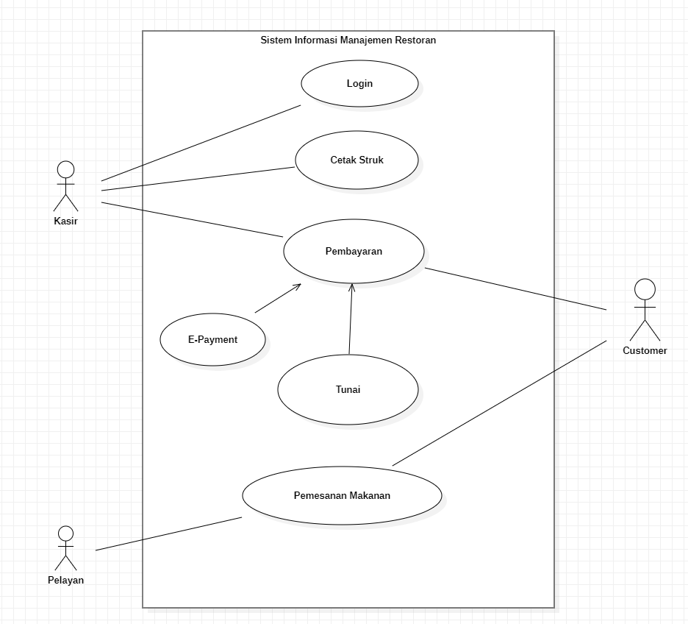

Skenario

|  |  |
| --- | --- |
| Identifikasi | |
| Nama : | Login |
| Actor : | Kasir, customer |
| Deskripsi : | Use case menggambarkan sistem login usename ke dalam sistem dengan memasukkan username dan password untuk dapat masuk ke halaman utama |
| Scenario utama | |
| Aksi actor | Reaksi sistem |
| 1. Membuka aplikasi | 1. Menampilkan halaman login |
| 1. Mengisi form login, lalu klik “Login” atau “Cancel” Jika Batal | 1. Validasi username dan password |
|  | 1. Menampilkan pesan “Login Berhasil” bila username dan password cocok |
| 1. Klik oke | 1. Menampilkan form menu utama |
| Skenario alternative (Proses Gagal) | |
|  | 1. Menampilkan pesan “username password salah” |
| 1. Klik “oke” | 1. Menampilkan kembali “form login” |
| Kondisi akhir | Actor dapat melakukan kegiatan pada sistem sesuai kewenangan |

Class diagram

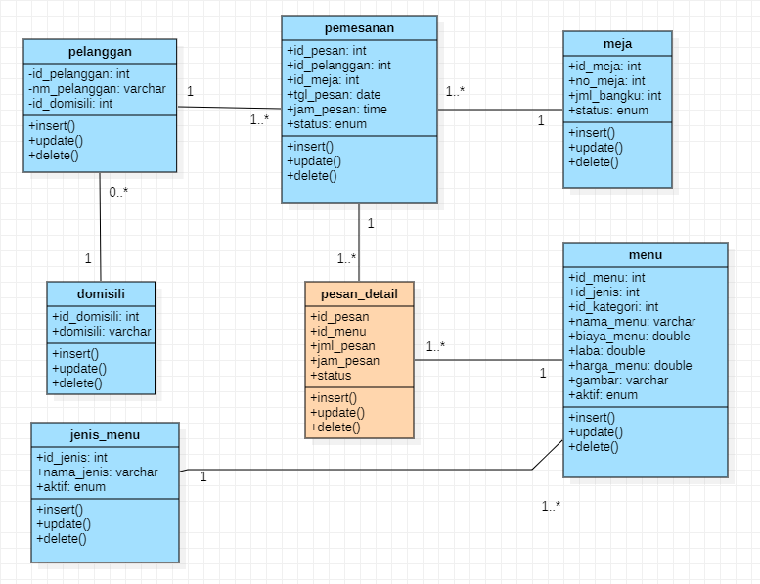

Sequence

